
בס"ד | א’ אלול תש”פ
אור דוד

אורות הפרשה – הרב נאור מאיר גנון שליט"א.
מרדכי דב, האחיין של החפץ חיים-רבי ישראל מאיר הכהן, ראה ערב אחד את דודו עולה לעליית בית הכנסת בראדין והסתקרן לדעת למה ומשכך עקב אחריו. הוא עמד מאחורי הדלת ושמע הצגה מיוחדת במינה. החפץ חיים דיבר לעצמו והציג שיום אחד ישראל מאיר הולך ברחוב ופוגש ידיד. הידיד שואל בשלומו והוא עונה שב"ה הוא מרגיש טוב. הידיד טופח על שכמו ואומר:יהודי איתן אתה!למחרת הוא שוב הולך ברחוב ופוגש אותו ידיד אך הפעם כששואל לשלומו הוא עונה שלא כל כך טוב שכן הוא משתעל ומרגיש חולשה. הידיד מאחל רפואה שלמה וכשישראל מאיר מגיע לביתו הוא נשכב על המיטה. מבהילים רופא אך אין בידו מענה ותרופה. כל בני העיר מתאספים סביב הגוסס לקריאת שמע ווידוי והחפץ חיים ב"הצגה" מתחיל לקרוא את כל הוידוי הארוך של יום הכיפורים מילה במילה בבכי. לאחר הוידוי רבי ישראל מאיר משיב נשמתו ליוצרה. כולם בוכים ולאחר הקבורה כשכולם עוזבים את המקום הוא נשאר לבד ופתאום שומע דפיקות. שני מלאכים מלווים אותו לבית דין של מעלה ושם מכריזים:כל מי שיש לו זכות ללמד על ישראל מאיר יבוא וילמד! והנה מגיעים מיליוני מלאכים שנבראו מלימוד התורה, מהספרים שחיבר, מהישיבה שהקים. שמח רבי ישראל מאיר אך אז הכריזו שמי שיש לו חובה ללמד שיבוא והנה הגיעו המון מלאכים, זה מתפילה לא בכוונה, זה מברכה לא בכוונה עד שהיה חצי זכויות חצי חובות. שמח רבי ישראל מאיר שכן במצב של חצי חצי ה' מטה לזכות אך אז שאלו בשמיים:ישראל מאיר, חי עכשיו או מת? וענו חי. אם כך יש בידו עבירה נוספת שעדיין לא שב בתשובה. ואז האחיין הנדהם שומע מבעד לדלת את דודו דופק על חזהו בבכי ואומר:עדיין חי אתה ובידך לזכות בחיי עולם! מדוע אינך שב?!.. הסיפור המדהים והמרגש הזה על החפץ חיים הוא פתיחה מיוחדת לחודש אלול הבא עלינו לטובה. שנזכה לקחת אותו לליבנו ולהתעורר בתשובה שלמה לה'. אוהב אתכם! שבת שלום ‎:-)‎
דבר בעיתו מה טוב – מאורעות התנ"ך בתאריך היומי, על פי ספרו של הבח"ה דוד צברדלינג ז"ל.‬
א' אלול: א בִּשְׁנַת שְׁתַּיִם לְדָרְיָוֶשׁ הַמֶּלֶךְ בַּחֹדֶשׁ הַשִּׁשִּׁי בְּיוֹם אֶחָד לַחֹדֶשׁ הָיָה דְבַר יְהוָה בְּיַד חַגַּי הַנָּבִיא אֶל זְרֻבָּבֶל בֶּן שְׁאַלְתִּיאֵל פַּחַת יְהוּדָה וְאֶל יְהוֹשֻׁעַ בֶּן יְהוֹצָדָק הַכֹּהֵן הַגָּדוֹל לֵאמֹר: ב כֹּה אָמַר יְהוָה צְבָאוֹת לֵאמֹר הָעָם הַזֶּה אָמְרוּ לֹא עֶת בֹּא עֶת בֵּית יְהוָה לְהִבָּנוֹת: ג וַיְהִי דְּבַר יְהוָה בְּיַד חַגַּי הַנָּבִיא לֵאמֹר: ד הַעֵת לָכֶם אַתֶּם לָשֶׁבֶת בְּבָתֵּיכֶם סְפוּנִים וְהַבַּיִת הַזֶּה חָרֵב: ה וְעַתָּה כֹּה אָמַר יְהוָה צְבָאוֹת שִׂימוּ לְבַבְכֶם עַל דַּרְכֵיכֶם: ו זְרַעְתֶּם הַרְבֵּה וְהָבֵא מְעָט אָכוֹל וְאֵין לְשָׂבְעָה שָׁתוֹ וְאֵין לְשָׁכְרָה לָבוֹשׁ וְאֵין לְחֹם לוֹ וְהַמִּשְׂתַּכֵּר מִשְׂתַּכֵּר אֶל צְרוֹר נָקוּב: ז כֹּה אָמַר יְהוָה צְבָאוֹת שִׂימוּ לְבַבְכֶם עַל דַּרְכֵיכֶם: ח עֲלוּ הָהָר וַהֲבֵאתֶם עֵץ וּבְנוּ הַבָּיִת וְאֶרְצֶה בּוֹ כתיב ואכבד וְאֶכָּבְדָה אָמַר יְהוָה: ט פָּנֹה אֶל הַרְבֵּה וְהִנֵּה לִמְעָט וַהֲבֵאתֶם הַבַּיִת וְנָפַחְתִּי בוֹ יַעַן מֶה נְאֻם יְהוָה צְבָאוֹת יַעַן בֵּיתִי אֲשֶׁר הוּא חָרֵב וְאַתֶּם רָצִים אִישׁ לְבֵיתוֹ: י עַל כֵּן עֲלֵיכֶם כָּלְאוּ שָׁמַיִם מִטָּל וְהָאָרֶץ כָּלְאָה יְבוּלָהּ: יא וָאֶקְרָא חֹרֶב עַל הָאָרֶץ וְעַל הֶהָרִים וְעַל הַדָּגָן וְעַל הַתִּירוֹשׁ וְעַל הַיִּצְהָר וְעַל אֲשֶׁר תּוֹצִיא הָאֲדָמָה וְעַל הָאָדָם וְעַל הַבְּהֵמָה וְעַל כָּל יְגִיעַ כַּפָּיִם: יב וַיִּשְׁמַע זְרֻבָּבֶל בֶּן שַׁלְתִּיאֵל וִיהוֹשֻׁעַ בֶּן יְהוֹצָדָק הַכֹּהֵן הַגָּדוֹל וְכֹל שְׁאֵרִית הָעָם בְּקוֹל יְהוָה אֱלֹהֵיהֶם וְעַל דִּבְרֵי חַגַּי הַנָּבִיא כַּאֲשֶׁר שְׁלָחוֹ יְהוָה אֱלֹהֵיהֶם וַיִּירְאוּ הָעָם מִפְּנֵי יְהוָה: יג וַיֹּאמֶר חַגַּי מַלְאַךְ יְהוָה בְּמַלְאֲכוּת יְהוָה לָעָם לֵאמֹר אֲנִי אִתְּכֶם נְאֻם יְהוָה:
(חגי א,א-יג) (פסוק א)‎
תובנות הפרשה – הרב אהרון לוי שליט”א.
א. כדי להיות משוחד, לא צריך לקחת שוחד.
ב. מה שקובע אם ה"מה" שאנחנו רוצים חיובי או שלילי, טמון בשאלה "למה" אנחנו רוצים.
ג. כשאדם תולה את קיום המצוות בהבנת טעמיהן, סופו שלא יקיים אותן גם כשיבין.
ד. כדי לזכות לכתר תורה, נדרש האדם לוותר על כתר העושר, ומשוויתר, אפשר שיזכה גם לו.
ה. בשם הרוחניות אפשר לעשות את המעשים הנעלים ביותר, אך גם את התועבות הגדולות ביותר.
ו. האחריות למצבו המוסרי של הדור, תלויה בצווארם של המנהיגים הרוחניים שלו.
ז. מי שלא מוצא בחייו מישהו שיכאב את מותו, חשוב הוא כמת גם בעודו חי.
ט. כשאדם מקדים את צרכי העניים לצרכיו, מעיד הדבר על שלמות אמונתו.
י. מי שטוען שהוא נטול נגיעות אישיות, הוא נגוע בהן יותר מכולם.‬
הקדמה לספר הזוהר - רבי יהודה לייב הלוי אשלג זצוללה"ה.‬
מה) ואור הנפש הזה מכונה בשם אור הדומם דקדושה דעולם עשיה. והוא להיותו מכוון נגד הטהרה של חלק הדומם מהרצון לקבל שבגוף האדם כנ"ל. וכן פעולת הארתה ברוחניות דומה לבחי' מין הדומם שבגשמיות, שנתבאר לעיל (אות ל"ה) שאין לו תנועה פרטית לחלקיו אלא רק תנועה כוללת מקיפה לכל הפרטים בשוה, כן האור של פרצוף הנפש דעשיה, אע"פ שיש בו תרי"ג אברים, שהם תרי"ג מיני שינוי צורות בדרכי קבלת השפע, מ"מ אינם נכרים בו אלו השינוים, אלא רק אור כולל שפעולתו מקיפה את כולם בשוה, בלי הכר הפרטים שבו.
עץ החיים – פירוש הסולם על הזוהר חדש, שופטים דף רע"ד ע”ב.
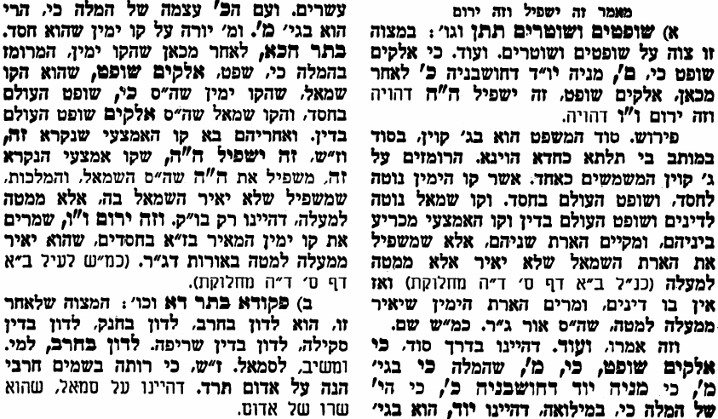
אביעה חידות מני קדם
ספר עזרא ונחמיה: (להבנה מדוע ספר נחמיה נכלל עם עזרא עיין סנהדרין צ"ג ע"ב)
חידון לפרשת "כורש" (עזרא פרקים א-ד,ו) מקבילה ל-שופטים
על פי חיבורו של הבח"ה דוד צברדלינג ז"ל.
לתגובות, הקדשות והערות: or.david.way@gmail.com
פתרונות לגליון הקודם אוּבַל אולי, בין עיניו, גבר, דריוש, הזעם, וַיִּתְמַרְמַר

מוקדש להצלחת: עדי בת שושנה נעמי, נאור מאיר בן אסתר ורעייתו, אוריאל בן אלישבע חפצי ורעייתו, ניצן בן אילנה, אריאלה אילת בת אילנה, בתיה בת עופרה,לרפואת חיים דב בן ציפורה, גבריאל בן אלישבע חפצי. לזרע בר קיימא: יפית חיה בת יהודית, חיים חי בן אבלין יהודית. ולרפואת כלל חולי עמו ישראל.לקבלת העלון בדוא"ל נא לשלוח לכתובת: guy.zwerdling@gmail.com
שבת שלום

